Géographie : Préven ir les risq ues et s’ adapter a u chang ement glo bal

Problématique | Comment les sociétés peuvent-elles prévenir les risques et s’adapter au changement global ?
Objectifs | Comprendre et expliquer :  - Le changement global et ses effets  - Un risque naturel  - Un risque industriel et technologique  - L’inégale capacité d’adaptation des sociétés : vulnérabilité et résilience.
Savoir-faire | Analyser et comprendre un document :  - Extraire des informations pour répondre à une question sur ou plusieurs documents.  - Confronter un document à ses connaissances : les inégalités de développement dans le monde.  - Utiliser ses connaissances pour expliquer un document.  Pratiquer différents langages en géographie :  - Réaliser des productions graphiques.  - S’approprier et utiliser un lexique spécifique en contexte.
Notion / vocabulaire | - Changement global  - Risque  - Aléa  - Enjeu  - Catastrophe | - Risque combiné  - Vulnérabilité  - Prévision  - Prévention | - Risque naturel / Risque technologique  - Résilience  - Plan de prévention des risques  - Directive SEVESO  - GIEC
Repères | Situer et localiser :  - Les États étudiés.  - Les inégalités de développement dans le monde (réinvestissement)

I – Les effets du changement global.
Étude de cas : des territoires menacés par le changement global : les îles Kiribati
- Les hommes sont confrontés à des risques variés.
- Une inégale vulnérabilité face aux risques.
- Les dégradations progressives liées au changement global. II – Prévenir les risques industriels.
Étude de cas : un risque technologique : le remorquage du Modern Express
- Une meilleure prise en compte des risques.
- Une inégale résilience face aux risques.
- Une gestion à différentes échelles.

Évaluation finale sous forme de tâche complexe : La disparition du lac Poopò (Bolivie).

Des territoires menacés par le changement global : les îles Kiribati

Compétences travaillées : Comprendre et expliquer : un risque naturel, le changement global et ses effets.
Analyser et comprendre un document : Extraire des informations pour répondre à une question.

Regardez la vidéo « Sale temps pour la planète, Les Îles Kiribati » Compléter la Fiche d’identité de l’État de Kiribati

Nom :
Localisation : | Compléter les cartes ci-dessous
Nom des habitants :
Superficie
Richesse/Développement :

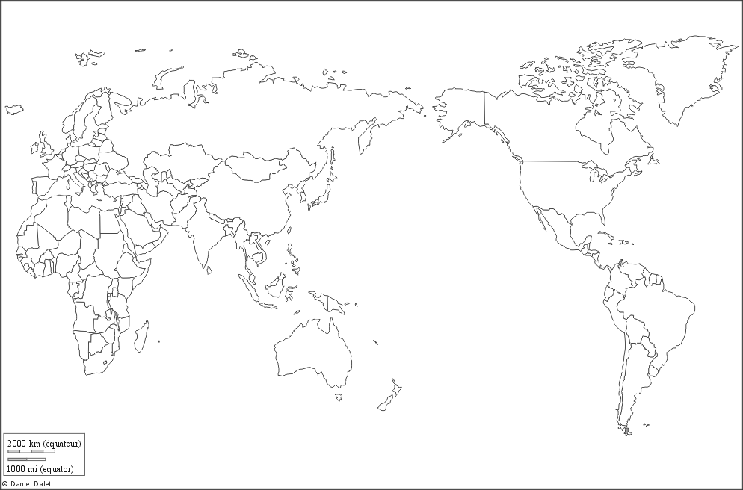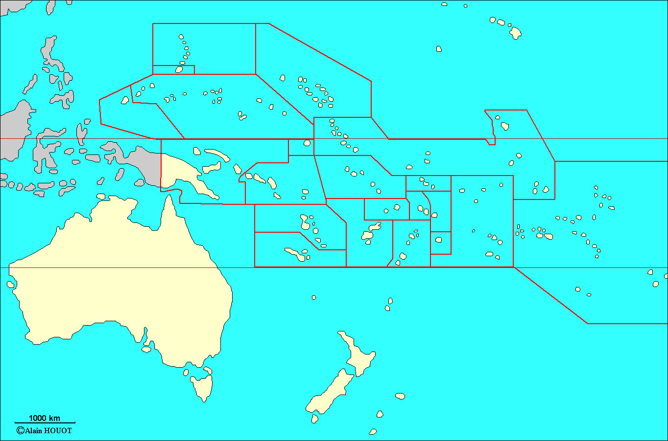

Questions :

- Doc 1 : À quel aléa sont soumises les îles Kiribati ?
- Doc 1 et 3 : À quels risques la population est-elle exposée ?
- Doc 1 et 2 : Comment les kiribatiens cherchent-ils à limiter ces risques ?
- Doc 4 : Quelles sont les trois mesures envisagées pour éviter le scénario catastrophe ?
- Pourquoi les habitants sont-ils particulièrement vulnérables à ces risques ?

Doc 1 : Les exilés du climat
Ioane Teitiota, 37 ans, habitant des îles Kiribati s’est vu refuser sa demande d’asile à la Nouvelle Zélande au titre de réfugié climatique.
Avec ses trois enfants, Ioane habite une des îles de l’Etat-archipel des Kiribati, dont la plupart affleurent à moins de 1,50 m au-dessus du niveau de l’océan Pacifique. Or la montée des eaux (conséquence de la fonte des glaciers provoquée par le réchauffement climatique) les engloutira à coup sûr d’ici la fin du XXIe siècle.
L’attaque a déjà commencé : les côtes s’érodent, de l’eau salée s’infiltre dans le sous-sol et empoisonne les réserves d’eau douce. Les sols deviennent impropres à la culture et l’accès des habitants à l’eau potable est de plus en plus hasardeux. La menace qui pèse sur la famille de Ioane Teitiota est donc bien réelle.
Extrait de l’article les exilés du climat, Science et Vie Junior, Juin 2014

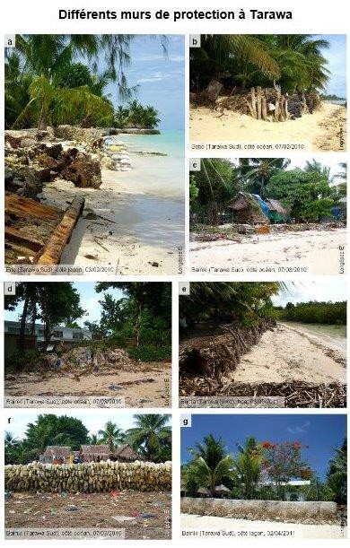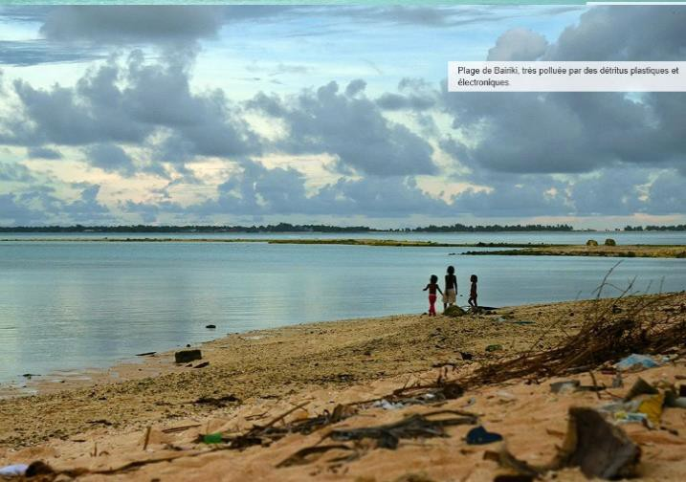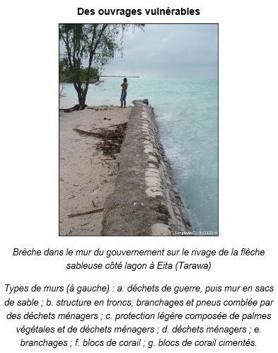
Doc 2 : Différents murs de protection
Doc 3 Plage de Bairiki polluée par des détritus plastiques et électroniques. Site Le Monde

Doc 4: L’avenir d es I-Kiribati
Le président Anote Tong, a signé un accord avec la Nouvelle Zélande et l’Australie pour éviter le scénario catastrophe. Le programme « Migration dans la dignité » consiste à faire des I-Kiribati des migrants
« qualifiés » en leur apprenant l’anglais et un métier qu’ils pourront exercer dans leur pays d’accueil. En mars 2012, le gouvernement a aussi acheté 24 km² de terres (3 fois le parc du château de Versailles) dans les îles Fidji voisines. Ces terrains servent de fermes pour remplacer les terres stériles de l’archipel mais accueilleront sans doute une partie de la population. Une dernière option : troquer leurs atolls contre des îles artificielles, comme Lilypad. Les I-Kiribati n’ont pas les moyens de se payer un tel bijou, à moins de convaincre les pays industrialisés, en partie responsables de leurs malheurs de mettre la main à la poche.
Extrait de l’article les exilés du climat, Science et Vie Junior, Juin 2014

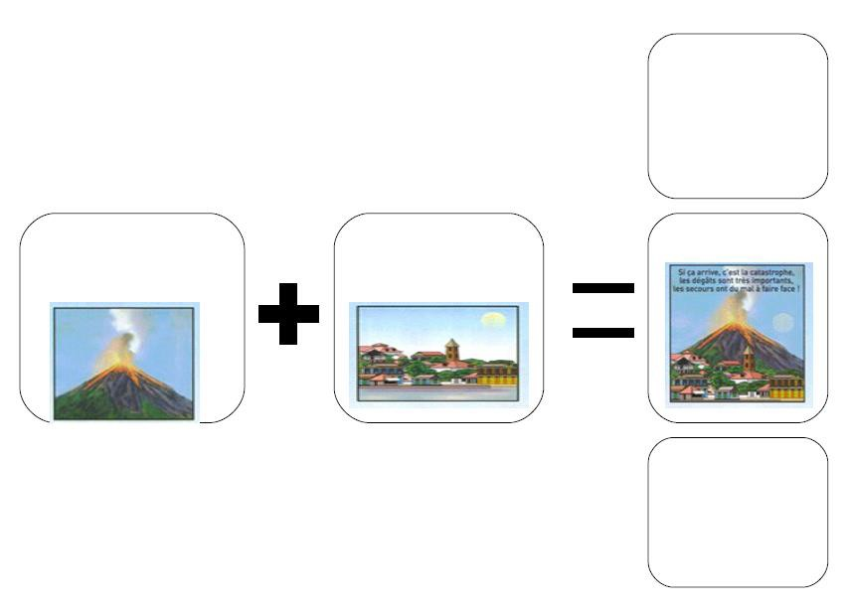

… de l’environnement :
… de l’économie :
… de la société :
La vulnérabilité
du territoire dépend …

Un risque technologique : le cas du Modern Express.

Consignes : Vous êtes un expert préfectoral chargé du Plan Polmar dans la région Aquitaine Limousin Poitou Charentes. Le préfet vous charge de dresser un bilan des opérations menées autour du risque d’échouage du Modern Express.

Vous utiliserez la méthode de réflexion sur un sujet étudiée en Histoire, Français et en Anglais : Les 5W et H (Who (Qui), What (Quoi), Where (Où), When (Quand), Why (Pourquoi) How (Comment)).

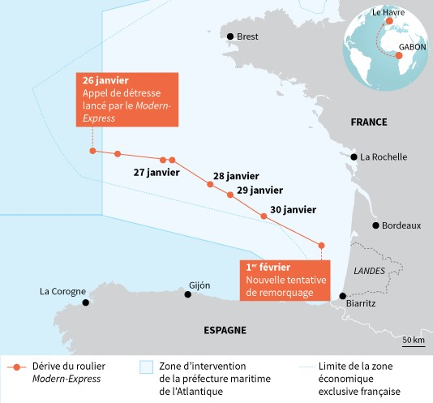Le Modern-Express […] est un énorme cargo de 164 mètres de long – l’équivalent de deux terrains de football. Il naviguait entre le Gabon et Le Havre, transportant 3 600 tonnes de pièces de bois et des engins de travaux, lorsqu’il a émis un signal de détresse, mardi 26 janvier. Le cargo a constaté une forte gîte – c’est-à-dire une inclinaison importante –, probablement due à un désarrimage de sa cargaison, qui serait partie sur un seul bord du bateau, le déséquilibrant totalement.
L’équipage, 22 hommes philippins, a été évacué le jour même, dans des hélicoptères de sauvetage espagnols. […] Profitant d’une accalmie météorologique, quatre spécialistes de Smit Salvage ont été hélitreuillés lundi matin à bord du navire pour une opération de remorquage et ont pu placer des câbles entre le bateau et un remorqueur espagnol, le Centaurus. Le remorquage du Modern- Express a commencé dans la foulée.

[…] En renfort des moyens déployés par l’armateur, la préfecture maritime de l’Atlantique (Premar), coordinatrice de l’opération, avait déployé sur place le Primauguet, une frégate de lutte anti-sous- marine (avec un hélicoptère), l’Abeille-
Bourbon, le remorqueur de la marine nationale et l’Argonaute, le navire national d’assistance et de dépollution.

Que va-t-il se passer maintenant ?

Si l’opération continue de bien se dérouler, le bateau devrait approcher mercredi 3 février au matin du port de Bilbao, dans le nord de l’Espagne. C’est dans ce « port refuge », dans une zone calme, abritée du vent, qu’il pourra être redressé en rééquilibrant ses eaux de ballast.
Si cette solution échoue, il faudra soulager le navire de sa cargaison (notamment du bois et des engins de chantier) grâce à une grue flottante.
Site Le Monde, « Modern-Express » : le point sur les opérations de remorquage du cargo, 02 février 2016

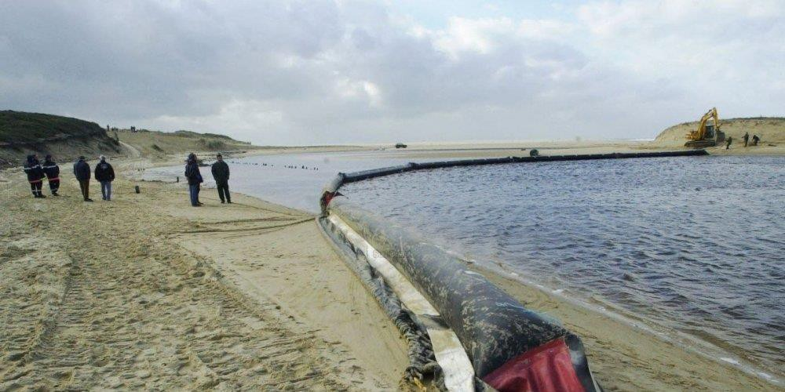
Landes : des barrages installés pour protéger les courants d'Huchet et Contis.
Même si le remorquage du "Modern Express" semble être "un succès", des opérations préventives seront menées ce lundi après-midi sur la côte landaise. […] Néanmoins, si cette dernière tentative de remorquage s'avérait vaine, le navire s'échouerait mardi, probablement sur une plage des Landes.

[…] 72 membres de la Sécurité civile, arrivés dimanche soir, sont d'ores-et-déjà sur place. Ils ont été logés la nuit dernière dans un gymnase et ont amené avec eux le matériel nécessaire à l'activation du plan Polmar, qui serait déclenché par le préfet si l'opération de remorquage devait échouer.
[…] Les 300 tonnes d'hydrocarbures qu'il contient pourraient s'échapper des cuves en cas d'échouage, si des cloisons venaient à céder. D'ailleurs, en prévision, des barrages vont être installés ce lundi après-midi, à la faveur de la basse mer […], même si le remorquage vers le large se passe bien. […] Enfin, d'autre matériel pour protéger et nettoyer les plages est en cours d'acheminement vers Mimizan, où il sera stocké.

Site Sud-Ouest, Modern Express, Les Landes se préparent à l’échouage, 1er février 2016

Compétences travaillées :
Comprendre et expliquer : | Un risque industriel et technologique
 | L’inégale capacité d’adaptation des sociétés : la résilience
Préparation à la tâche complexe finale :
Analyser et comprendre un document : | Extraire des informations pour répondre à une question
 | Utiliser ses connaissances pour expliquer un document.
Pratiquer différents langages en géographie : | Réaliser des productions graphiques ;
 | S’approprier et utiliser un lexique spécifique en contexte.

Why : les causes
Where :

Who et When ? Constat

How : Les politiques de prévention
What : Quels risques ?
How : la gestion de crise

Schéma bilan : Prévenir les risques et s’adapter au changement global

1) …………………………
Événement potentiellement dangereux

Aggravation par le
Risque ………………………… Indépendant de l’action humaine
Risque ………………………… Lié aux activités humaines
…………………………………………… Urbanisation, réchauffement climatique…

……………………………… Hommes, biens, activités à protéger

2) ………………………………… Fragilité en cas de catastrophe

Pays en développement Pays industrialisés

………………………
- Nombreuses victimes
- Coût important des dégâts matériels
- Incapacité à gérer la crise

………………………
- Moins de victimes
- Coût matériels importants mais assurés
- Capacité de réaction rapide

3) Capacité de …………………………
Prévision, prévention, gestion du risque
Forte

- Prévision du risque (surveillance, adaptation des ……………………………………… …)
- …………………… : loi, éducation, sensibilisation
Faible
- La ………………………… et le manque de moyens technologiques empêchent de …………………… (surveiller), prévenir et d’adapter les infrastructures aux risques
- Absence d’………………………… et de ………….

Nécessité d’une …………………………………………… efficace
Pour une meilleure coopération internationale

